**Лабораторная работа 1. Геометрические фракталы**

Задание: написать компьютерную программу для построения геометрического фрактала «Дерево Пифагора». Программа должна соответствовать следующим требованиям:

- За построение фрактала должна отвечать функция

void pifagor(int n, int x0,int y0,int a,double fi,double alpha), в которой

n – глубина рекурсии построения фрактала,

x0, y0 – растровые координаты точки привязки «домика»,

a – длина основания «домика»,

fi – угол наклона основания «домика»,

alpha – угол наклона крыши «домика»;

- Функция pifagor должна рекурсивно вызывать себя два раза с фактическими параметрами, соответствующими задаче построения двух «домиков» на скатах крыши. В программе должна быть установлена максимальная глубина рекурсии;

- В функции pifagor должны вычисляться растровые координаты других, помимо точки привязки, вершин «домика»;

- При построении фрактала должна использоваться функция line графической библиотеки.

Результаты выполнения работы должны содержать:

- Отчет о выполнении лабораторной работы;

- Текст компьютерной программы;

- Изображения – результат работы компьютерной программы.

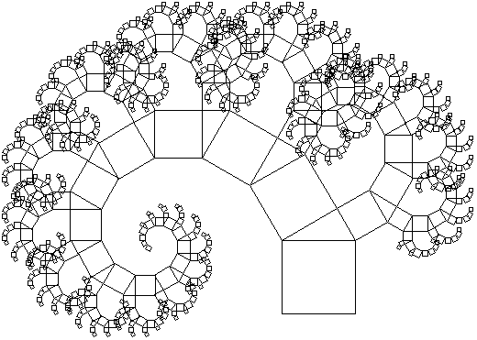

**Лабораторная работа 2. Двумерные примитивы. Алгоритмы Бразенхайма**

Задание: написать компьютерную программу для построения двумерных примитивов «Линия» и «Окружность». Программа должна соответствовать следующим требованиям:

- За построение примитива «Линия» должна отвечать функция

void myline(int x1,int y1, int x2,int y2, int c), в которой

x1, y1 – растровые координаты начала линии,

x2, y2 – растровые координаты конца линии,

c – цвет линии;

- За построение примитива «Окружность» должна отвечать функция

void mycirc (int x0,int y0, int r, int c), в которой

x0, y0 – растровые координаты центра окружности,

r – радиус окружности,

c – цвет окружности;

- Для рисования примитивов «Линия» и «Окружность» должны использоваться целочисленные алгоритмы Бразенхайма;

- Функцию myline надо интегрировать в программу рисования дерева Пифагора.

Результаты выполнения работы должны содержать:

- Отчет о выполнении лабораторной работы;

- Текст компьютерной программы;

- Изображения – результат работы компьютерной программы.

**Лабораторная работа 3. Трехмерное тело.**

Задание: написать компьютерную программу для построения изображения трехмерного тела в виде каркасной модели. Программа должна соответствовать следующим требованиям:

 - Загружать данные из файла описания объекта типа .dat, состоящего из двух разделов – описание координат вершин и описание ребер. Файл может содержать данные о числе вершин и числе ребер;

- Должен быть реализован объектно-ориентированный подход, моделирующий основные элементы объекта;

 - Должна быть возможность изменять положение точки наблюдения;

 - Должны быть построены изображения куба (тестовое изображение) и объекта, спроектированного автором программы.

**Лабораторная работа 4. Удаление невидимых линий каркасной модели**

**трехмерного тела**

Задание: Модернизировать компьютерную программу для построения изображения выпуклого трехмерного тела в виде каркасной модели, разработанную при выполнении лабораторной работы № 3. Программа должна соответствовать следующим требованиям:

- Загружать данные из файла описания объекта типа .dat, состоящего из трех разделов – описание координат вершин, описание ребер и описание треугольных граней. Файл может содержать данные о числе вершин, числе ребер и числе треугольных граней;

- Объектная модель должна быть дополнена описанием треугольных граней. Соответствующий класс должен содержать метод, выявляющий лицевые грани;

- Метод, отвечающий за построение изображения, должен быть дополнен алгоритмом удаления нелицевых граней;

- Должны быть построены изображения куба (тестовое изображение) и выпуклого объекта, спроектированного автором программы.

Результаты выполнения работы должны содержать:

- Отчет о выполнении лабораторной работы;

- Текст компьютерной программы;

- Файлы описания объектов;

- Изображения – результат работы компьютерной программы.